Het geeft ons de volgende mogelijkheden:

- Toegang tot content: met behulp van JavaScript kun je onderdelen van HTML-elementen selecteren, zoals bijvoorbeeld de waarde van een <input>-element uit een formulier.

- Content aanpassen: JavaScript kan HTML-elementen, attributen of tekst op een pagina verwijderen of toevoegen. Denk hierbij aan het toevoegen van de melding: ‘Dit wachtwoord is onjuist’ onder een <input>-element.

- Regels bepalen (script schrijven): zoals je een recept zou volgen, kun je ook stappen en acties bepalen die de browser moet volgen. Als je bijvoorbeeld een rekentool hebt gemaakt die jouw belastingschaal uitrekent, kun je met JavaScript vaststellen dat de ingevulde waardes verzameld moeten worden, dat daar een berekening mee wordt gemaakt en de uitkomst dan weer teruggegeven wordt aan de gebruiker.

- Op gebeurtenissen reageren: Je kunt bepalen dat een bepaald script gevolgd moet worden wanneer een specifieke gebeurtenis plaatsvindt, bijvoorbeeld wanneer de gebruiker op een knop heeft geklikt, een webpagina klaar is met laden of gegevens zijn ingevuld.

Node.js is een nogal abstract concept omdat het meerdere dingen tegelijk is. Een programmeertaal met een identiteitscrisis, zegmaar. Daarom hebben alle identiteiten van Node.js op een rijtje gezet. Node.js is:

- Een runtime omgeving om Javascript op onze lokale computer te draaien in plaats van in de browser.

- Een backend taal, gebaseerd op JavaScript, om een backend mee te schrijven zoals je ook kunt doen in Java, PHP, etc.

- Een omgeving voor development tooling (handige add-ons die we gebruiken tijdens het programmeren) zoals Webpack, Grunt, Gulp en linters als Eslint.

- Het grootste ecosysteem van open-source libraries in de wereld (die we gebruiken doormiddel van de package manager NPM).

Een package is letterlijk een stukje JavaScript code dat iemand anders heeft geschreven, zodat jij het weer kunt gebruiken in jouw code. Zo hoeven we niet telkens het wiel opnieuw uit te vinden. Om deze packages te beheren gebruiken we NPM.

Het uitvoeren van een script 1 keer met node: node voorbeeld.js
nodemon is een demon die kijkt of het bestand gewijzigd is: nodemon voorbeeld.js

Javascript

Om te schrijven naar het console
console.log("Hallo daar!");
Sneltoets webstorm variabelenaam.log => console.log(variabelenaam);

VariabelenChecklist voor variabel-namen

Bij het maken van variabelen houden we ons aan een aantal regels:
- De naam begint altijd met een letter, dollar-teken ($) of een liggend streepje (_). Het mag nooit beginnen met een getal.
- De naam mag alleen letters, getallen, een dollar-teken ($) of een liggend streepje (_) bevatten. Je mag dus geen streepje (-), spaties of punten (.) gebruiken.
- Je mag geen keyword of reserved keyword gebruiken: een woord met een speciale betekenis in de syntax van JavaScript. Voorbeelden hiervan zijn class, new, break of catch. Er zijn 63 keywords/reserved words in javascript (google).
- Variabelen zijn hoofdlettergevoelig en beginnen daarom bij conventie nooit met een hoofdletter.
- Gebruik logische en beschrijvende namen voor jouw variabelen die duidelijk maken wat voor soort waarde erin zit. numberOfPatients is veel descriptiever dan number.
- Als de naam van je variabele uit meer dan één woord bestaat, gebruik je een hoofdletter voor ieder extra woord (dit noem je CamelCase: const firstNameOfSubject;.

In JavaScript kun je drie typen variabelen declareren:
var let const.

Const is een constante niet veranderbaar doe je dat toch krijg je.
TypeError: Assignment to constant variable.
Als je een constante wel declareerd maar geen waarde toekent krijg je.
SyntaxError: Missing initializer in const declaration
Het is best suf om een constante geen waarde toe te kennen want je kan hem later niet meer veranderen dus ook niets toekenen.

Als je een var of let wel declareerd maar geen waarde toekent krijgt die de waarde undefined.

var and let are both used for variable declaration in javascript but the difference between them is that var is function scoped and let is block scoped. It can be said that a variable declared with var is defined throughout the program as compared to let.

The var variables belong to the global scope when you define them outside a function.

Primitieve datatypes en rekenkundige operatoren

JavaScript variabelen kunnen de volgende primitieve datatypes bevatten:

Niet toegewezen: undefined
Numerieke waardes zoals 4, 223902 en 0.75
Tekstuele waardes (strings) zoals ”Hallo!”, ”Ik ben een string” en ”Koekjes zijn lekker”
Boolean waardes, waarbij de enige opties true en false zijn
Lege waarde: null (dit type is niet écht primitief, maar voor nu beschouwen we hem wel even zo)

In JavaScript hoeven we niet vooraf te beschrijven wat voor soort waardes we in onze variabelen gaan stoppen. JavaScript is namelijk een loosely typed taal: haar variabelen zijn niet direct geassocieerd met een bepaald datatype. Dat is lekker makkelijk, maar soms ook een beetje vreemd. Het betekent namelijk dat we variabelen telkens opnieuw een ander datatype kunnen toewijzen:

Wanneer je gaat rekenen met numerieke waardes kun je de volgende rekenkundige operatoren gebruiken:

Wees je bewust van het feit dat de volgorde waarin ze worden toegepast net zo werkt als bij wiskunde: vermenigvuldigen en delen komt vóór optellen en aftrekken:

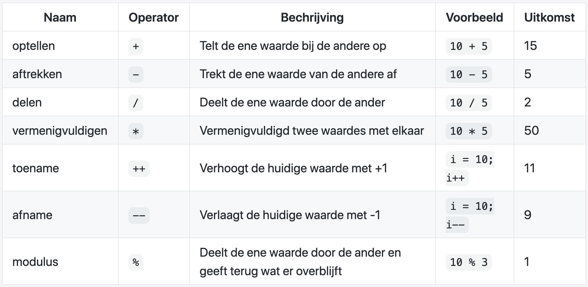
Beslissingsstructuren
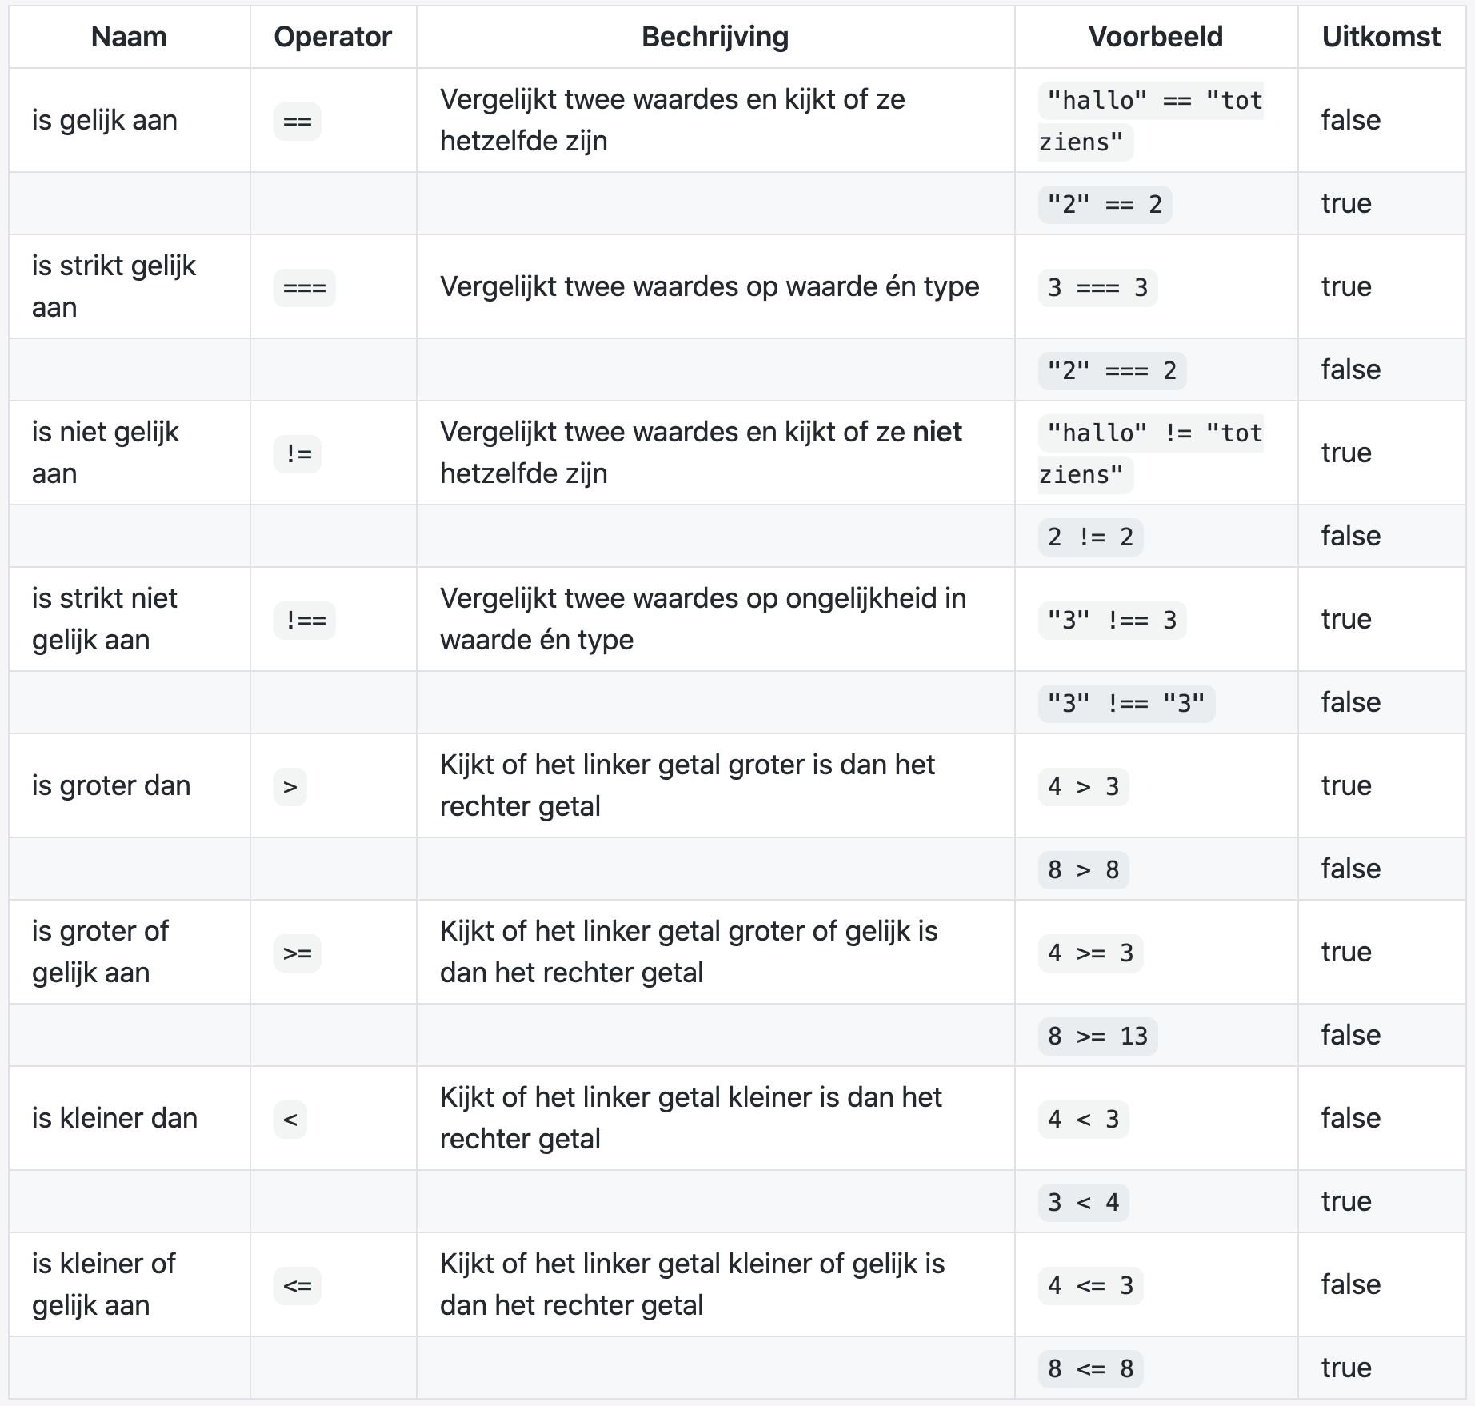
Logica operatoren

Er bestaan drie soorten logica operatoren. En && , of || , en niet ! .
Logica operatoren zijn erg lui. Ze evalueren van links naar rechts en stoppen er ook zo snel mogelijk mee (short-circuit).

Eigenlijk is het schrijven van een script niets anders dan het maken van een grote beslisboom.

if (){ }
else if () {}
else{}

Switch Statements
Een switch-statement is erg nuttig in het geval dat je:
- Drie of meer mogelijkheden hebt
- Wanneer de beslissing altijd afhangt van één waarde, zoals een type.

switch (variable) {
case vallue1:
statement1;
break;
case vallue2:
statement2;
break;
case vallue3:
statement3;
break;
default :
statement4;
}

switch (variable) {
case vallue1:
statement1;
break;
case vallue2:
case vallue3:
case vallue4:
case vallue5:
statement2345;
break;
case vallue6:
statement6;
break;
default :
statement7;
}

Arrays

Naast primitieve datatypes bestaan er ook structurele datatypes. Een array is daar één van. In een array wordt namelijk niet één waarde opgeslagen, maar een hele lijst van waardes.

We kunnen individuele items aanspreken op basis van hun index-nummer.
De naam van de array en het index-nummer in blok-haken erachteraan.

JavaScript Array Methods
The JavaScript method toString() converts an array to a string of (comma separated) array values.
The join() method also joins all array elements into a string. It behaves just like toString(), but in addition you can specify the separator.
The pop() method removes the last element from an array. The pop() method returns the value that was "popped out".
The push() method adds a new element to an array (at the end). The push() method returns the new array length.
The splice(start, deleteCount, items) adds and deletes items in the middle of an array start is the indexnumber where the first item will be placed deleteCount is the amount of items that will be deleted and the items are the items that will be added.
The shift() method removes the first array element and "shifts" all other elements to a lower index.
The shift() method returns the value that was "shifted out".
The unshift() method adds a new element to an array (at the beginning), and "unshifts" older elements. The unshift() method returns the new array length.

Array Properties
Property Description
constructor Returns the function that created the Array object's prototype
length Sets or returns the number of elements in an array
prototype Allows you to add properties and methods to an Array object

The length property provides an easy way to append a new element to an array. fruits[fruits.length] = "Kiwi";

Array Methods
Method Description
concat() Joins two or more arrays, and returns a copy of the joined arrays
copyWithin() Copies array elements within the array, to and from specified positions
entries() Returns a key/value pair Array Iteration Object
every() Checks if every element in an array pass a test
fill() Fill the elements in an array with a static value
filter() Creates a new array with every element in an array that pass a test
find() Returns the value of the first element in an array that pass a test
findIndex() Returns the index of the first element in an array that pass a test
forEach() Calls a function for each array element
from() Creates an array from an object
includes() Check if an array contains the specified element
indexOf() Search the array for an element and returns its position
isArray() Checks whether an object is an array
join() Joins all elements of an array into a string
keys() Returns a Array Iteration Object, containing the keys of the original array
lastIndexOf() Search the array for an element, starting at the end, and returns its position
map() Creates a new array with the result of calling a function for each array element
pop() Removes the last element of an array, and returns that element
push() Adds new elements to the end of an array, and returns the new length
reduce() Reduce the values of an array to a single value (going left-to-right)
reduceRight() Reduce the values of an array to a single value (going right-to-left)
reverse() Reverses the order of the elements in an array
shift() Removes the first element of an array, and returns that element
slice() Selects a part of an array, and returns the new array
some() Checks if any of the elements in an array pass a test
sort() Sorts the elements of an array
splice() Adds/Removes elements from an array
toString() Converts an array to a string, and returns the result
unshift() Adds new elements to the beginning of an array, and returns the new length
valueOf() Returns the primitive value of an array

Objecten

Een object groepeert en set variabelen bij elkaar die iets met elkaar gemeen hebben.

Functies

Methoden
https://developer.mozilla.org/en-US/docs/Web/JavaScript/Reference/Global_Objects

Wanneer we een functie tegenkomen als property in een object noemen we dit een methode.

JavaScript bevat namelijk een groot aantal ingebouwde functies die veel voorkomende acties (zoals het toevoegen van een extra entry aan een array, of het verwijderen van onnodige spaties uit een string) vergemakkelijken. Dit zijn methoden, omdat ze gegroepeerd zijn in een aantal ingebouwde JavaScript Objecten, zoals:

- Het String object (niet te verwarren met het primitieve data type string!) om strings te kunnen bewerken
- Het Math object om getallen (zoals PI) en rekenkundige operaties mee uit te voeren
- Het Date object om datums mee te maken en te formatteren
- Het Array object om arrays mee te bewerken

String object.
https://developer.mozilla.org/en-US/docs/Web/JavaScript/Reference/Global_Objects/String

- toUpperCase() - verandert alle letters in hoofdletters.
- toLowerCase() - verandert alle letters in kleine letters.
- charAt() - returned het karakter dat op het opgevraagde indexnummer staat.
- indexOf() - returned het indexnummer van de plek waarop het opgevraagde karakter het eerst voorkomt.
- lastIndexOf() - returned het indexnummer van de plek waarop het opgevraagde karakter het laatst voorkomt.
- substring() - returned alle karakters tussen de meegegeven indexnummers.
- split() - hakt de string in stukjes op basis van een conditie en returned de stukjes in een array.
- trim() - verwijdert spaties aan het begin en einde van een string.
- replace() - vervangt alle instanties van de gespecificeerde karakters met iets anders
- includes() checkt of de string een specifiek karakter(s) bevat.

Zorg er altijd voor dat je deze methoden gebruikt op strings. Wanneer je dit probeert op een getal, zul je een error krijgen:

Math object
https://developer.mozilla.org/en-US/docs/Web/JavaScript/Reference/Global_Objects/Math

omdat je altijd de naam van het globale Math object moet benoemen om de functionaliteit aan te spreken.

- Math.PI is een property (dus gebruik je niet de ronde haken!) en bevat het wiskundige getal pi.
- Math.round() rondt een getal af naar het dichtstbijzijnde hele getal.
- Math.sqrt() geeft de wortel van een getal terug.
- Math.ceil() rondt een getal naar boven af.
- Math.floor() rondt een getal naar beneden af.
- Math.random() genereert een random getal tussen 0 en 1 - en is dus bij iedere aanroep anders!

Array object
https://developer.mozilla.org/en-US/docs/Web/JavaScript/Reference/Global_Objects/Array

- concat() - voegt twee arrays samen.
- includes() - checkt of één van de items in de array een bepaalde waarde bevat, zoals “Lasagne bladen” of het getal 45.
- indexOf() - checkt het indexnummer van het item in de array met een bepaalde waarde, zoals “Lasagne bladen” .
- join() - maakt een string van alle items in de array door ze achter elkaar te plakken. Wanneer je een argument meegeeft, zoals bijvoorbeeld een spatie, wordt deze tussen de items geplaatst.
- push() - “pusht” een nieuw item, ofwel: voegt een item toe aan het einde van de array.
- reverse() - draait de volgorde van de array om.
- pop() - verwijdert het laatste item in de array en returned deze waarde.
- shift() - verwijdert het eerste item in de array en returned deze waarde.
- slice() - maakt een referentieloze kopie van een deel van de array. Dit betekent dat de originele array niet wordt aangepast. Dit kan handig zijn omdat je soms niet de originele array wil aanpassen, wat alle bovenstaande methodes wel doen.
- splice() - voegt een item toe, vervangt of verwijderd een item op basis van indexnummer in de array. Het is dus een hele diverse methode die op verschillende manieren gebruikt kan worden! Deze methode verwacht drie parameters:
  - Het indexnummer (dus de positie) waar de operatie moet plaatsvinden
  - Hoeveel items er verwijderd moeten worden (wil je niets weghalen? Dan vul je 0 in)
  - Wat er toegevoegd moet worden (wil je niets toevoegen? Dan vul je 0 in)

Date object
https://developer.mozilla.org/en-US/docs/Web/JavaScript/Reference/Global_Objects/Date

Datastructuren en manipulatie

Array methoden

- De methode map() geeft een nieuwe array terug waarin de waardes van de oude array, plus onze gemaakte aanvullingen staan. De originele array wordt niet aangepast. Je kunt map() ook gebruiken om een specifieke actie uit te voeren voor iedere entry in de array.
- De methode filter() geeft een nieuwe array terug met alle waardes die voldoen aan de conditie die is gesteld. De originele array wordt niet aangepast.
- De methode find() geeft een enkele waarde terug, namelijk het eerste element van de array dat voldoet aan de conditie die is gesteld.
- De methode sort() geeft niets terug, maar veranderd de volgorde van de bestaande array op basis van de conditie is gesteld.

De DOM en events (Document Object Model)

De DOM is geen onderdeel van HTML, en ook niet van JavaScript. Het is een losstaande set regels die worden gebruikt door alle browsers om twee dingen te bereiken:

- Een model van de HTML-pagina maken. Als de browser een HTML-pagina wil weergeven voor de gebruiker, wordt er eerst een ‘model’ van gemaakt. Alle HTML elementen worden geïnterpreteerd als een soort boomstructuur: een DOM Tree.
- JavaScript toegang geven tot onderdelen op de pagina om ze, indien gewenst, aan te kunnen passen. We noemen de DOM een object model omdat de DOM onder de motorkap bestaat uit objecten. Dit object geeft ons toegang tot methoden en properties om de DOM tree aan te passen, zonder dat we elementen aan ons HTML-bestand hebben toegevoegd.

Wanneer je iets wil aanpassen in de DOM tree, zul je eerst de plek of het element moeten lokaliseren voordat je er aanpassingen in kunt maken. Dit gaat als volgt:

- Lokaliseer de plek van het het element waar je mee wil werken en sla deze referentie op.
  - Een enkel element: wellicht willen we een element toevoegen aan de <div> node. Om dit element te lokaliseren gebruiken we zijn unieke id attribuut: const container = document.getElementById("page");
  - Meerdere elementen tegelijkertijd: wellicht willen we alle <li> nodes selecteren om een aanpassing te maken. Dit kan op basis van hun class-attribuut (die is immers hetzelfde) en geeft een array met nodes terug. const listItems = document.getElementsByClassName("ingrediënt");
- Aanpassingen maken. Wanneer je jouw element hebt gelokaliseerd kun je er aanpassingen op maken, of het element gebruiken als “anker” om andere elementen in te plaatsen.
  - Een nieuwe node maken: met onderstaand voorbeeld maken we een lege <p></p> tag, maar je kunt iedere gewenste tag kiezen. const warningMessage = document.createElement(‘p’);
  - Een attribuut toevoegen: je kunt ieder gewenst attribuut (zoals een id, een class, een src, een alt, etc.) toevoegen aan een node. Als we op bovenstaande paragraaf een class zouden willen plaatsen, doe je dat als volgt: warningMessage.setAttribute(‘class’, ‘warning’);
  - Een attribuut verwijderen: een attribuut verwijderen doe je met: warningMessage.removeAttribute(‘class’);
  - Tekst toevoegen: de tekstinhoud van een node kunnen we via de textContent property aanspreken, hier hebben we geen methode voor nodig. Dus: warningMessage.textContent = “Hier wordt je dik van”;
  - Een element toevoegen aan de DOM tree: wanneer we onze paragraaf node willen toevoegen aan onze <div> (wiens referentie we hadden opgeslagen in de variabele container) gebruiken we: container.appendChild(warningMessage);

https://developer.mozilla.org/en-US/docs/Web/API/Document

https://developer.mozilla.org/en-US/docs/Web/API/Document_Object_Model/Introduction
Introduction to the DOM

The Document Object Model (DOM) is the data representation of the objects that comprise the structure and content of a document on the web. This guide will introduce the DOM, look at how the DOM represents an HTML document in memory and how to use APIs to create web content and applications.

What is the DOM?

The Document Object Model (DOM) is a programming interface for web documents. It represents the page so that programs can change the document structure, style, and content. The DOM represents the document as nodes and objects; that way, programming languages can interact with the page.

A web page is a document that can be either displayed in the browser window or as the HTML source. In both cases, it is the same document but the Document Object Model (DOM) representation allows it to be manipulated. As an object-oriented representation of the web page, it can be modified with a scripting language such as JavaScript.

DOM and JavaScript

The previous short example, like nearly all examples, is JavaScript. That is to say, it is written in JavaScript, but uses the DOM to access the document and its elements. The DOM is not a programming language, but without it, the JavaScript language wouldn't have any model or notion of web pages, HTML documents, SVG documents, and their component parts. The document as a whole, the head, tables within the document, table headers, text within the table cells, and all other elements in a document are parts of the document object model for that document. They can all be accessed and manipulated using the DOM and a scripting language like JavaScript.

The DOM is not part of the JavaScript language, but is instead a Web API used to build websites. JavaScript can also be used in other contexts. For example, Node.js runs JavaScript programs on a computer, but provides a different set of APIs, and the DOM API is not a core part of the Node.js runtime.

Accessing the DOM

You don't have to do anything special to begin using the DOM. You use the API directly in JavaScript from within what is called a script, a program run by a browser.

When you create a script, whether inline in a <script> element or included in the web page, you can immediately begin using the API for the document or window objects to manipulate the document itself, or any of the various elements in the web page (the descendant elements of the document). Your DOM programming may be something as simple as the following example, which displays a message on the console by using the console.log() function:

<body onload="console.log('Welcome to my home page!');">

As it is generally not recommended to mix the structure of the page (written in HTML) and manipulation of the DOM (written in JavaScript), the JavaScript parts will be grouped together here, and separated from the HTML.

For example, the following function creates a new <h1> element, adds text to that element, and then adds it to the tree for the document:

<script>
// run this function when the document is loaded
window.onload = function() {

// create a couple of elements in an otherwise empty HTML page
const heading = document.createElement("h1");
const heading_text = document.createTextNode("Big Head!");
heading.appendChild(heading_text);
document.body.appendChild(heading);
}
</script>

Fundamental data types

This page tries to describe the various objects and types in simple terms. But there are a number of different data types being passed around the API that you should be aware of.

Note: Because the vast majority of code that uses the DOM revolves around manipulating HTML documents, it's common to refer to the nodes in the DOM as elements, although strictly speaking not every node is an element.

The following table briefly describes these data types.
Data type (Interface) Description

Document When a member returns an object of type document (e.g., the ownerDocument property of an element returns the document to which it belongs), this object is the root document object itself. The DOM document Reference chapter describes the document object.

Node Every object located within a document is a node of some kind. In an HTML document, an object can be an element node but also a text node or attribute node.

Element The element type is based on node. It refers to an element or a node of type element returned by a member of the DOM API. Rather than saying, for example, that the document.createElement() method returns an object reference to a node, we just say that this method returns the element that has just been created in the DOM. element objects implement the DOM Element interface and also the more basic Node interface, both of which are included together in this reference. In an HTML document, elements are further enhanced by the HTML DOM API's HTMLElement interface as well as other interfaces describing capabilities of specific kinds of elements (for instance, HTMLTableElement for <table> elements).

NodeList A nodeList is an array of elements, like the kind that is returned by the method document.querySelectorAll(). Items in a nodeList are accessed by index in either of two ways:
list.item(1)
list[1]
These two are equivalent. In the first, item() is the single method on the nodeList object. The latter uses the typical array syntax to fetch the second item in the list.

Attr When an attribute is returned by a member (e.g., by the createAttribute() method), it is an object reference that exposes a special (albeit small) interface for attributes. Attributes are nodes in the DOM just like elements are, though you may rarely use them as such.

NamedNodeMap A namedNodeMap is like an array, but the items are accessed by name or index, though this latter case is merely a convenience for enumeration, as they are in no particular order in the list. A namedNodeMap has an item() method for this purpose, and you can also add and remove items from a namedNodeMap.

Interfaces and objects

Many objects borrow from several different interfaces. The table object, for example, implements a specialized HTMLTableElement interface, which includes such methods as createCaption and insertRow. But since it's also an HTML element, table implements the Element interface described in the DOM Element Reference chapter. And finally, since an HTML element is also, as far as the DOM is concerned, a node in the tree of nodes that make up the object model for an HTML or XML page, the table object also implements the more basic Node interface, from which Element derives.

When you get a reference to a table object, as in the following example, you routinely use all three of these interfaces interchangeably on the object, perhaps without knowing it.

Core interfaces in the DOM

This section lists some of the most commonly-used interfaces in the DOM. The idea is not to describe what these APIs do here but to give you an idea of the sorts of methods and properties you will see very often as you use the DOM. These common APIs are used in the longer examples in the DOM Examples chapter at the end of this book.

The document and window objects are the objects whose interfaces you generally use most often in DOM programming. In simple terms, the window object represents something like the browser, and the document object is the root of the document itself. Element inherits from the generic Node interface, and together these two interfaces provide many of the methods and properties you use on individual elements. These elements may also have specific interfaces for dealing with the kind of data those elements hold, as in the table object example in the previous section.

The following is a brief list of common APIs in web and XML page scripting using the DOM.
- document.querySelector(selector)
- document.querySelectorAll(name)
- document.createElement(name)
- parentNode.appendChild(node)
- element.innerHTML
- element.style.left
- element.setAttribute()
- element.getAttribute()
- element.addEventListener()
- window.content
- GlobalEventHandlers/onload
- window.scrollTo()

Example

The following simple example illustrates using the DOM Document API — specifically, it illustrates using the body property of the Document API to change:

the document's text color
the document’s background color
the documents’s link color (that is, the color of any hypertext links anywhere in the document)
Locating DOM elements using selectors

The Selectors API provides methods that make it quick and easy to retrieve Element nodes from the DOM by matching against a set of selectors. This is much faster than past techniques, wherein it was necessary to, for example, use a loop in JavaScript code to locate the specific items you needed to find.
The NodeSelector interface

This specification adds two new methods to any objects implementing the Document, DocumentFragment, or Element interfaces:

querySelector()

Returns the first matching Element node within the node's subtree. If no matching node is found, null is returned.
querySelectorAll()

Returns a NodeList containing all matching Element nodes within the node's subtree, or an empty NodeList if no matches are found.

Note: The NodeList returned by querySelectorAll() is not live, which means that changes in the DOM are not reflected in the collection. This is different from other DOM querying methods that return live node lists.

You may find examples and details by reading the documentation for the Element.querySelector() and Element.querySelectorAll() methods.
Selectors

The selector methods accept selectors to determine what element or elements should be returned. This includes selector lists so you can group multiple selectors in a single query.

To protect the user's privacy, some pseudo-classes are not supported or behave differently. For example :visited will return no matches and :link is treated as :any-link.

Only elements can be selected, so pseudo-elements are not supported.
Examples

To select all paragraph (p) elements in a document whose classes include warning or note, you can do the following:

const special = document.querySelectorAll("p.warning, p.note");

You can also query by ID. For example:

const el = document.querySelector("#main, #basic, #exclamation");

After executing the above code, el contains the first element in the document whose ID is one of main, basic, or exclamation.

The HTML DOM Attr Object
In the HTML DOM, the NamedNodeMap object represents an unordered collection of an elements attribute nodes.
Nodes in a NamedNodeMap can be accessed by name or by index (number).

Properties and Methods
Property / Method Description
attr.isId Returns true if the attribute is of type Id, otherwise it returns false
attr.name Returns the name of an attribute
attr.value Sets or returns the value of the attribute
attr.specified Returns true if the attribute has been specified, otherwise it returns false

nodemap.getNamedItem() Returns a specified attribute node from a NamedNodeMap
nodemap.item() Returns the attribute node at a specified index in a NamedNodeMap
nodemap.length Returns the number of attribute nodes in a NamedNodeMap
nodemap.removeNamedItem() Removes a specified attribute node
nodemap.setNamedItem() Sets the specified attribute node (by name)

HTML DOM getNamedItem() Method

The getNamedItem() method returns the attribute node with the specified name from a NamedNodeMap object.
Syntax: namednodemap.getNamedItem(nodename);
Parameter Type Description
nodename String Required. The name of the node in the namedNodeMap you want to return

Example Get the value of the onclick attribute of a button element:
const btn = document.getElementsByTagName("BUTTON")[0];
btn.attributes.getNamedItem("onclick").value;

